Manual de Usuario - OpenCCB Studio
Versión 1.0
Bienvenido al manual de uso de OpenCCB Studio, el entorno de administración integral para gestionar el portal educativo. Aquí aprenderás a ingresar, navegar el panel de administración y gestionar las actividades.

1. Inicio de Sesión
Para acceder a OpenCCB Studio: 1. Abra su explorador web (se recomienda Google Chrome, Firefox o Edge). 2. Diríjase a la dirección URL de Studio (por ejemplo: http://localhost:3000). 3. En la pantalla de inicio, ingrese sus credenciales (Email y Contraseña). 4. Haga clic en “Iniciar Sesión”.
[!NOTE] [📸 INSERTA AQUÍ LA CAPTURA DE PANTALLA: Pantalla de Login] Nombre sugerido de la imagen para la ruta: /home/juan/dev/openccb/docs/img/login.png 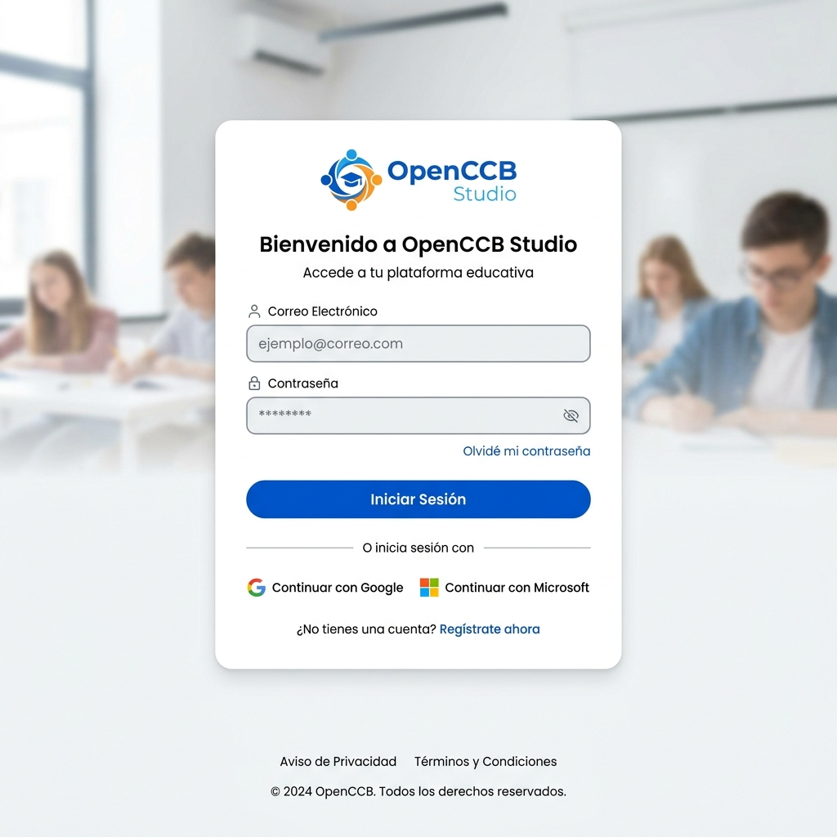

2. Panel de Administrador (Dashboard)
Una vez iniciada la sesión, será redirigido al Dashboard o Panel de Control. Este panel sirve como el corazón operativo de su plataforma:
- Menú Lateral: En la parte izquierda, encontrará la navegación para acceder a Usuarios, Cursos, Organizaciones, Banco de Preguntas, y el Creador de Ejercicios.
- Resumen General: La pantalla principal mostrará estadísticas rápidas de uso (total de alumnos inscritos, cursos activos, etc.).
[!NOTE] [📸 INSERTA AQUÍ LA CAPTURA DE PANTALLA: Dashboard Principal] Nombre sugerido de la imagen: /home/juan/dev/openccb/docs/img/dashboard.png 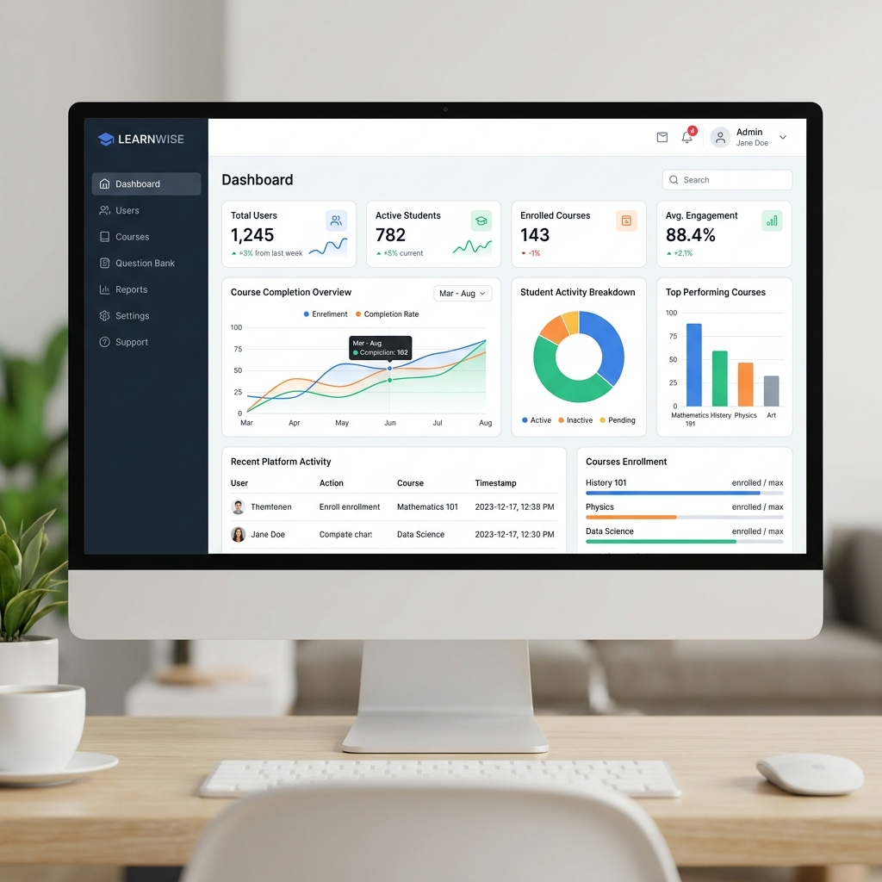

3. Tipos de Ejercicios y su Creación
OpenCCB Studio permite una gestión altamente detallada del contenido. A continuación se explican los distintos tipos de ejercicios que se pueden construir en la plataforma.
Para crear cualquiera de ellos, diríjase a “Banco de Preguntas” o “Actividades” en el menú lateral y presione botón “Crear Nueva”.

3.1 Opción Múltiple (Multiple Choice)
Ejercicio estándar donde el estudiante debe elegir una única respuesta correcta (o varias, dependiendo de la configuración) de una lista de alternativas.
Pasos para crearlo: 1. Seleccione “Opción Múltiple” como Tipo de Ejercicio. 2. Complete el Enunciado de la pregunta. 3. Añada las alternativas haciendo clic en “Agregar Opción”. 4. Marque con el selector (“Correct”) la(s) opción(es) que es o son correctas. 5. Seleccione Guardar.
[!NOTE] [📸 INSERTA AQUÍ LA CAPTURA DE PANTALLA: Formulario de creación de “Multiple Choice”] 

3.2 Verdadero / Falso (True/False)
Este ejercicio evalúa la veracidad de una afirmación o concepto.
Pasos para crearlo: 1. Seleccione “Verdadero o Falso”. 2. Redacte la afirmación de la pregunta. 3. Marque la alternativa correcta, o bien “Verdadero”, o bien “Falso”. 4. Guarde los cambios.
[!NOTE] [📸 INSERTA AQUÍ LA CAPTURA DE PANTALLA: Formulario “Verdadero o Falso”] 

3.3 Completar Espacios (Fill in the Blanks)
Este tipo de ejercicio es ideal para pruebas de lenguaje y gramática. El estudiante debe tippear la palabra exacta.
Pasos para crearlo: 1. Seleccione “Completar Espacio”. 2. Escriba el texto principal e inserte marcadores donde desee que queden los huecos (por ejemplo: ___ o usando el formato del editor). 3. En el panel de respuestas, declare la palabra correcta para cada marcador. 4. Puede establecer opciones sensibles a mayúsculas/minúsculas si el módulo de IA lo avala.
[!NOTE] [📸 INSERTA AQUÍ LA CAPTURA DE PANTALLA: Configuracion Fill-in-the-blanks] 

3.4 Arrastrar y Soltar (Drag & Drop)
Ejercicios interactivos donde el usuario asocia conceptos uniendo elementos.
Pasos para crearlo: 1. En configuración, defina los “Contenedores” o zonas destino (Targets). 2. Defina los “Elementos a arrastrar” (Items). 3. Establezca las relaciones lógicas indicando qué “Elemento” pertenece a qué “Contenedor” en la sección de respuestas (Mapping).
[!NOTE] [📸 INSERTA AQUÍ LA CAPTURA DE PANTALLA: Ejercicio Drag and Drop] 

3.5 Respuesta Corta Abierta (Open Ended / AI Graded)
Con la funcionalidad de Inteligencia Artificial (LLM) de OpenCCB, es posible hacer preguntas de desarrollo donde el alumno escribe su respuesta y un modelo la califica bajo ciertos parámetros de rúbrica.
- Seleccione “Respuesta Abierta”.
- Asigne la Rúbrica de corrección (ej. “La respuesta debe mencionar las causas de la Revolución Francesa. 0 puntaje si menciona factores incorrectos”).
- Determine el número máximo de palabras o la extensión requerida.
- Elija si desea habilitar Voice-to-Text (Whisper) para responder usando el micrófono.
[!NOTE] [📸 INSERTA AQUÍ LA CAPTURA DE PANTALLA: Ejercicio Respuesta Abierta / VoiceToText] 

4. Exportar a PDF desde este Documento
Como los prerrequisitos se instalaron usando el script install.sh, en su entorno puede ubicar la consola y ejecutar este comando dentro del directorio que contiene este archivo (docs):
# Convertir el manual Markdown a PDF
pandoc OpenCCB_Manual_Studio.md -o OpenCCB_Manual_Studio.pdf --pdf-engine=xelatex
(Recuerde colocar las correspondientes imágenes simuladas o tomar las capturas desde su Studio antes en la carpeta img)

